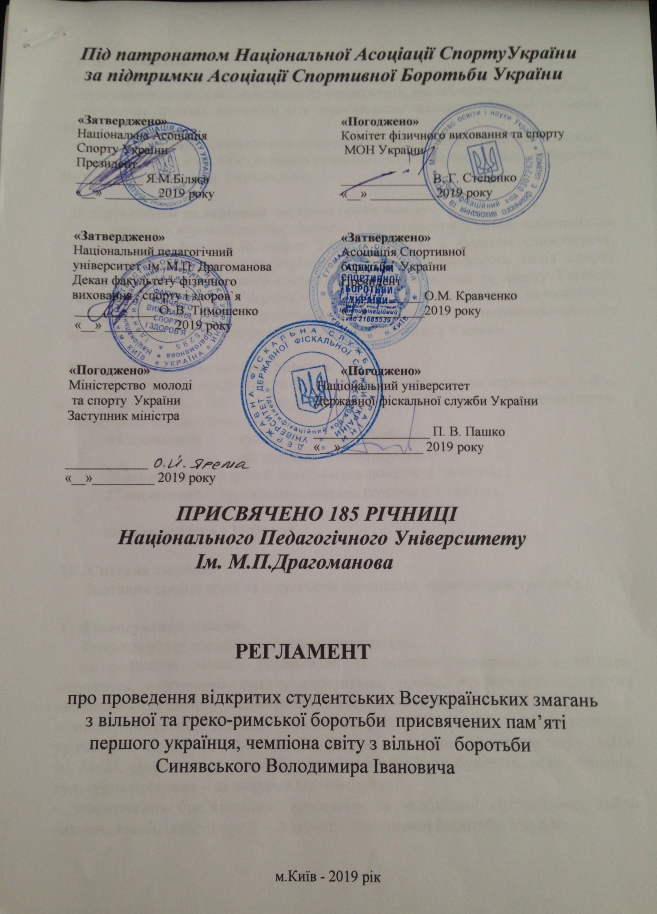
Під патронатом Національної Асоціації Спорту України
за підтримки Асоціації Спортивної Боротьби України

«Затверджено»  Національна Асоціація  Спорту України  Президент  __________ Я.М.Біляєв  «__» ________2019 року | «Погоджено»  Комітет фізичного виховання та спорту  МОН України  _____________ В. Г. Стеценко  «__» __________2019 року
«Затверджено»  Національний педагогічний  університет ім. М.П. Драгоманова  Декан факультету фізичного  виховання , спорту і здоров`я  ____________ О. В. Тимошенко  «__» _________ 2019 року | «Затверджено»  Асоціація Спортивної  боротьби України  Президент  ____________ О.М. Кравченко  «__» ________2019 року
«Погоджено»  Міністерство молоді  та спорту України  Заступник міністра  ____________  «__»_________ 2019 року | «Погоджено»  Національний університет державної фіскальної служби України  Ректор  ____________ П.В.Пашко  «__»____________ 2019 року
ПРИСВЯЧЕНО 185 РІЧНИЦІ
Національного Педагогічного Університету
Ім. М.П.Драгоманова

РЕГЛАМЕНТ

про проведення відкритих студентських Всеукраїнських змагань
з вільної та греко-римської боротьби присвячених пам’яті
першого українця, чемпіона світу з вільної боротьби
Синявського Володимира Івановича

м.Київ - 2019 рік

І. Мета змагань -
популяризація боротьби серед студентської молоді в Україні;
- підвищення спортивної майстерності спортсменів, які займаються боротьбою;
- зміцнення дружніх стосунків між студентською молоддю України та інших країн;
- залучення до занять спортивною боротьбою нових верств студентської молоді;
- вшанування пам’яті ЗТУ, першого українця чемпіона Світу з вільної боротьби – Володимира Івановича Синявського.

ІІ. Організація та керівництво проведення заходу
Загальне керівництво підготовкою і проведенням змагань здійснюється Національною Асоціацією спорту України спільно відділом єдиноборств , складно-координаційних та стрілецьких літніх олімпійських видів спорту департаменту олімпійського спорту України та Національним педагогічним університетом імені М. П. Драгоманова. Безпосереднє керівництво проведенням змагань здійснюється Національною Асоціацією спорту України.

ІІІ. Місце та час проведення змагань
Змагання проводяться 25-27 листопада 2019 року, за адресою: м.Київ вул.Тургенівська 3/9 - спорткомплекс Національного педагогічного університету ім. Драгоманова
25 листопада – приїзд до 12:00 год.
- зважування – 14:00-15:00 год.
26 листопада – перший день змагань початок о 10:00 год.
27 листопада – другий день змагань початок о 10:00 год.

Фінал змагань – 15:00 год.

ІV. Система змагань
Змагання проводяться за існуючими правилами (про матчеві зустрічі).

V. Фінансування змагань
Витрати на організацію та проведення змагань:
- нагородження команд переможців та окремих переможців у вагових категоріях, харчування суддів, харчування, проїзд, проживання суддів за викликом Оргкомітету, медичне забезпечення – за рахунок НАСУ;
- місце проведення змагань (спорткомплекс НПУ ім. М. П. Драгоманова), урочисте відкриття та закриття за рахунок університету НПУ ім. М. П. Драгоманова, виготовлення інформаційних буклетів, афіш, банерів, культурна програма за рахунок Оргкомітету,
- забезпечення борцівськими килимами та необхідною оргтехнікою, табло змагань, кваліфіковані судді – Асоціація спортивної боротьби України;
- проїзд команд учасниць до місця змагань та зворотньо, харчування, та проживання за рахунок відряджуючих організацій.
VI. Культурна програма
(програма буде надана при реєстрації учасників)

VII. Учасники змагань
Команди ВНЗ міст за викликом.
До змагань допускаються спортсмени до 25 років, які навчаються в закладах Вищої Освіти міст учасників змагань (за умов не можливості комплектування команди підготовленими спортсменами в усіх вагових категоріях, залучаються до складу спортсмени з інших навчальних закладів міста) та мають відповідний документ про зарахування до складу ВНЗ.

Склад команди: 13 осіб 8 спортсменів ( 2 запасних ), 1 тренер, 1 суддя, 1 керівник делегації
Греко римська боротьба: 55; 60; 63; 67; 72; 82; 97; 130 кг. допуск + 2кг
Вільна боротьба: 57; 61; 65; 70; 74; 86; 97; 125 допуск + 2кг
В усіх стилях боротьби допускається 2 запасних учасника. До участі в змаганнях допускається команда за умови обов’язкової участі спортсменів в шести вагових категоріях.

VIII. Нагородження переможців змагань.
Команди – переможці нагороджуються кубками І-ІІ-ІІІ ступенів, в кожній ваговій категорії визначаються переможці в особистій першості – нагороджуються медалями І-ІІ-ІІІ ступенів та цінними подарунками та спеціальними призами ( кращий кидок, за волю до перемоги , приз глядацьких симпатій )

IX. Страхування
Відповідно до п. 19. Положення про порядок підготовки спортивних споруд та інших спеціально відведених місць для проведення масових спортивних та культурно-видовищних заходів до змагань допускаються спортсмени, які мають поліси страхування від нещасних випадків під час проведення фізкультурно-оздоровчих та спортивних занять.

Х. Медичне забезпечення змагань
У відповідності до «Положення про медичне забезпечення спортивно-масових заходів», що затверджено наказом Міністерства охорони здоров’я України від 27.10.2008 № 614 до медичного забезпечення спортивно-масових заходів залучаються кваліфіковані медичні працівники.

ХI. Безпека та підготовка місць проведення змагань
У відповідності до постанови Кабінету Міністрів України від 18 грудня 1998 року № 2025 «Про порядок підготовки спортивних споруд та інших спеціально відведених місць для проведення масових спортивних та культурно-видовищних заходів», підготовка спортивних споруд покладається на їх власників.
Власник спортивної споруди не менш ніж за 4 години до початку змагань забов’язаний подати до робочої комісії акт про її готовність до проведення змагань.
Забезпечення безпеки спортсменів при проведенні змагань покладається на факультет фізичного виховання, спорту і здоров’я Національного педагогічного університету ім. М.П. Драгоманова.
За технічну підготовленість спортсменів та відповідність спортивному розряду відповідає представник команди, особистий тренер спортсмена та керівник організації, який підписує заявку та відряджає спортсменів на змагання.

Дане положення є офіційним викликом на змагання.

Контактний тел.: 068 321 88 25 – начальник управління спорту НАСУ Дайбов Вадим Сергійович
E-mail: nasy2019@ukr.net

